PROLAPSO DE VESÍCULA URINÁRIA EM CADELA - RELATO DE CASO
Eduarda Fernanda Ribeiro de Oliveira¹; Bruna Facundes da Silva²; Zeno Fixina Barreto Filho³
¹ Graduanda em Medicina Veterinária pela Universidade Federal de Campina Grande. E-mail: Fernanda_ribeiro1@Outlook.com.br
² Graduanda em Medicina Veterinária pela Universidade Federal de Campina Grande. E-mail: Brunafacundes4@gmail.com
³ Médico Veterinário, Catolé do Rocha, Paraíba. E-mail: ZenoFla@Hotmail.com
Resumo: O prolapso de vesícula urinária é uma afecção grave e pouco frequente em cães e gatos, caracterizada pela exteriorização parcial ou total do órgão, demandando intervenção imediata. O objetivo desse trabalho é relatar o caso de um prolapso vesicular recidivante em uma paciente idosa, ressaltando à abordagem cirúrgica adotada. Foi realizado o reposicionamento anatômico da bexiga, associado à sutura de contenção vulvar pelo método de Bühner, técnica pouco descrita em pequenos animais. A conduta instituída foi eficaz, resultando em evolução clínica favorável, sem complicações pós-operatórias imediatas e com prognóstico satisfatório. Dessa forma, a técnica empregada pode ser considerada uma alternativa viável, especialmente em pacientes com maior risco cirúrgico.
Palavras-chave:
Prolapso urinário; Cistocele; Cistotomia; Trato urinário; Sutura de Bühner;
Introdução: O prolapso de vesícula urinária é caracterizado pelo deslocamento da bexiga urinária de sua posição anatômica normal, podendo evoluir, em casos mais graves, para a exteriorização parcial ou total do órgão. Diversos fatores podem estar associados ao desenvolvimento do prolapso vesical, incluindo tenesmo intenso, complicações obstétricas, traumas, neoplasias ou enfraquecimento da musculatura pélvica (HORWOOD et al., 2022; PRESTES; LANDIM-ALVARENGA, 2006). Embora seja considerado um evento raro na rotina clínica veterinária, trata-se de uma afecção de relevância médica, uma vez que pode levar ao comprometimento urinário, contaminação tecidual e necrose quando não diagnosticada e tratamento não são realizados precocemente.
O diagnóstico é geralmente baseado no histórico clínico, exame físico e em exames complementares, enquanto o tratamento pode ser desde o reposicionamento até a correção cirúrgica, dependendo da viabilidade do órgão e da condição de base. Diante disso, o presente trabalho tem como objetivo relatar um caso de prolapso de vesícula urinaria recidivante em uma cadela idosa, usando um método alternativa de sutura de Bühner em vez da cistopexia como descrito por Waldron (2007).
Relato de caso: Foi atendida em uma clínica veterinária no município de Catolé do Rocha – PB, uma cadela sem raça definida (SRD), pesando 11 kg, com 13 anos e 11 meses de idade, apresentando a presença de massa exteriorizada pela vulva, associada à dor e dificuldade de micção. Durante a anamnese, foi relatado histórico de tumor venéreo transmissível (TVT) há aproximadamente três anos. Além disso, a paciente havia sido submetida a ovariossalpingo-histerectomia (OSH) há cerca de cinco anos, ocasião em que foram observados cistos ovarianos. Adicionalmente, foi informado que episódio semelhante ocorre há aproximadamente três semanas, quando o animal foi atendido em outra clínica, caracterizando recidiva do quadro clínico.
Durante a inspeção, observou-se que a estrutura parcialmente exteriorizada apresentava coloração avermelhada à arroxeada, sendo compatível com prolapso vesical, a qual se encontrava com acentuado edema. Foi realizada tentativa de sondagem uretral, porém sem sucesso devido ao intenso processo inflamatório. Considerando a recorrência do quadro, optou-se pela realização de cistotomia. No transoperatório, observou-se intensa inflamação da parede vesical, com espessamento significativo, bem como a presença de microcálculos. Procedeu-se à lavagem da bexiga com solução de cloreto de sódio a 0,9% e seguida de síntese em duplo padrão, empregando-se as técnicas de Schmieden e Cushing, com fio de ácido poliglicólico 2-0. Em seguida, realizou-se o reposicionamento anatômico da bexiga e sutura de contenção vulvar pelo método de Bühner, utilizando fio de nylon 0.
No pós-operatório, foi instituída antibioticoterapia com amoxicilina associada ao clavulanato de potássio (150 mg, VO, BID, por 10 dias), anti-inflamatório não esteroidal (meloxicam, 1 mg, VO, BID, por 10 dias), além de analgesia com dipirona (500 mg, VO, SID, por 10 dias) e suplementação com Cistimicin Vet (1 comprimido, VO, SID, por 30 dias). Até o momento, a paciente apresenta-se em bom estado geral, alerta e ativa, sem sinais de complicações pós-operatórias.
Resultados e Discussão: Anatomicamente, a bexiga é mantida em posição pelos ligamentos vesicais laterais e mediano, além de suas relações com as estruturas pélvicas (DYCE, 2019). Alterações nessas estruturas, como estiramento ou ruptura, podem favorecer o deslocamento e a exteriorização da bexiga, levando ao prolapso vesical (Horwood et al., 2022). No presente relato, a idade avançada da paciente pode ter atuado como fator predisponente, devido a alterações degenerativas associadas ao enfraquecimento das estruturas de sustentação pélvica.

Embora a paciente fosse castrada, o histórico prévio de TVT pode ter contribuído para a fragilidade tecidual local, atuando como possível fator predisponente para o desenvolvimento do prolapso. O tumor venéreo transmissível (TVT) é uma afecção de fácil transmissão e com tropismo pelos órgãos reprodutivos, levando a processos inflamatórios e infecciosos locais, associados à alteração da imunidade e ao comprometendo a integridade dos tecidos e das estruturas de suporte pélvico (Silva Junior et al., 2020).
O diagnóstico foi estabelecido com base no histórico, nos sinais clínicos e no exame físico, a partir da observação da massa exteriorizada pela vulva (Figuras 1 e 2). Os exames complementares utilizados para avaliação de afecções vesicais incluem radiografia abdominal, ultrassonografia e cistografia contrastada, sendo esta última particularmente útil na delimitação da bexiga e na identificação de alterações em sua posição ou integridade (Waldron, 2007). Embora esses exames pudessem auxiliar na confirmação diagnóstica, devido à gravidade do quadro clínico e à necessidade de intervenção imediata, optou-se pela realização do procedimento cirúrgico sem a realização prévia de exames complementares.
Figura 1. Prolapso vesical em cadela, evidenciado pela exteriorização de estrutura arredondada, de coloração avermelhada a arroxeada, através da vulva, apresentando superfície lisa e aspecto edemaciado.
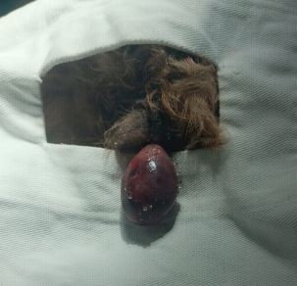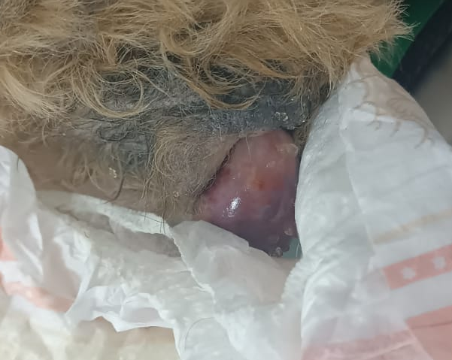
A literatura nacional e internacional descreve a cistopexia, técnica de fixação da bexiga urinária à parede abdominal, como principal método cirúrgico para correção de prolapso vesical recidivante (WALDRON, 2007). Neste relato, optou-se pela sutura de Bühner como abordagem terapêutica. Essa técnica é amplamente utilizada para a correção de prolapsos vaginais em grandes animais, especialmente em vacas, sendo amplamente empregada devido aos bons resultados clínicos descritos na literatura (PRESTES; LANDIM-ALVARENGA, 2006). A escolha da técnica considerou o maior risco cirúrgico em pacientes geriátricos, priorizando-se um procedimento menos invasivo, mas capaz de proporcionar adequada contenção da bexiga e evolução clínica satisfatória no período pós-operatório. Dessa forma, a sutura de Bühner demonstrou ser uma opção terapêutica viavel em pacientes com maior risco cirúrgico. Ressalta-se que, em caso de recidiva, a realização de cistopexia como alternativa terapêutica.
Conclusão: A abordagem cirúrgica associada à sutura de Bühner mostrou-se eficaz como alternativa terapêutica em quadro de prolapso de vesícula urinaria recidivante, proporcionando adequada contenção e recuperação clínica satisfatória.

Referências Bibliográficas:
DYCE, K. M. WENSING, C. J. G.; SACK, W. O. Sistema Urogenital. In: DYCE, K. M. WENSING, C. J. G.; SACK, W. O. Tratado de anatomia veterinária. 5 ed. Rio de Janeiro: Elsevier, 2019.
HORWOOD, C.; WAN, J.; ZUR LINDEN, A.; MACIVER, M. A. Treatment of a cystocele in a female dog 3 days after whelping: case report. Can Vet J. Ontario, v. 63, n. 12, p. 1203-1207, dez. 2022. Disponível em: https://www.ncbi.nlm.nih.gov/pmc /articles/PMC9648471/?report=reader. Acesso em: 23 de março de 2026.
MARTINS, Aline Feliciano. Prolapso uterino e vesical em cadela: relato de caso. 2023. 39 f. Trabalho de Conclusão de Curso (Graduação em Medicina Veterinária) – Universidade Federal da Paraíba, Centro de Ciências Agrárias, Areia, 2023.
SILVA JUNIOR, Marcelo Faustino Viana; ANDRADE, João Gabriel Carvalho de; ANDRADE, Laura Aline Coelho de; BESSA, Victória Pinto; SILVA, Vanessa Araujo Souza; CARVALHO, Alessandro Henrique Gonçalves Gondim. Prolapso de útero gravídico associado à retroflexão de vesícula urinária em cadela com TVT – relato de caso. Brazilian Journal of Animal and Environmental Research, Curitiba, v. 3, n. 3, p. 2493–2499, jul./set. 2020. ISSN 2595-573X.
PRESTES, N.C.; LANDIM-ALVARENGA, F.C.. Medicina veterinária, obstetrícia veterinária. Rio de Janeiro: Guanabara-Koogan, 2006.
WALDRON, D. R. Bexiga. In: SLATTER, D. Manual de cirurgia de pequenos animais. 3 ed. São Paulo: Manole, 2007. v. 2.

